ŚWIAT OCZYMA DZIECKA
To tytuł serii popularno-naukowej dla dzieci, która w prosty i bardziej zrozumiały sposób wyjaśnia młodemu czytelnikowi zagadnienia naukowe.
W naszej bibliotece znajdziecie 6 tytułów tej serii.
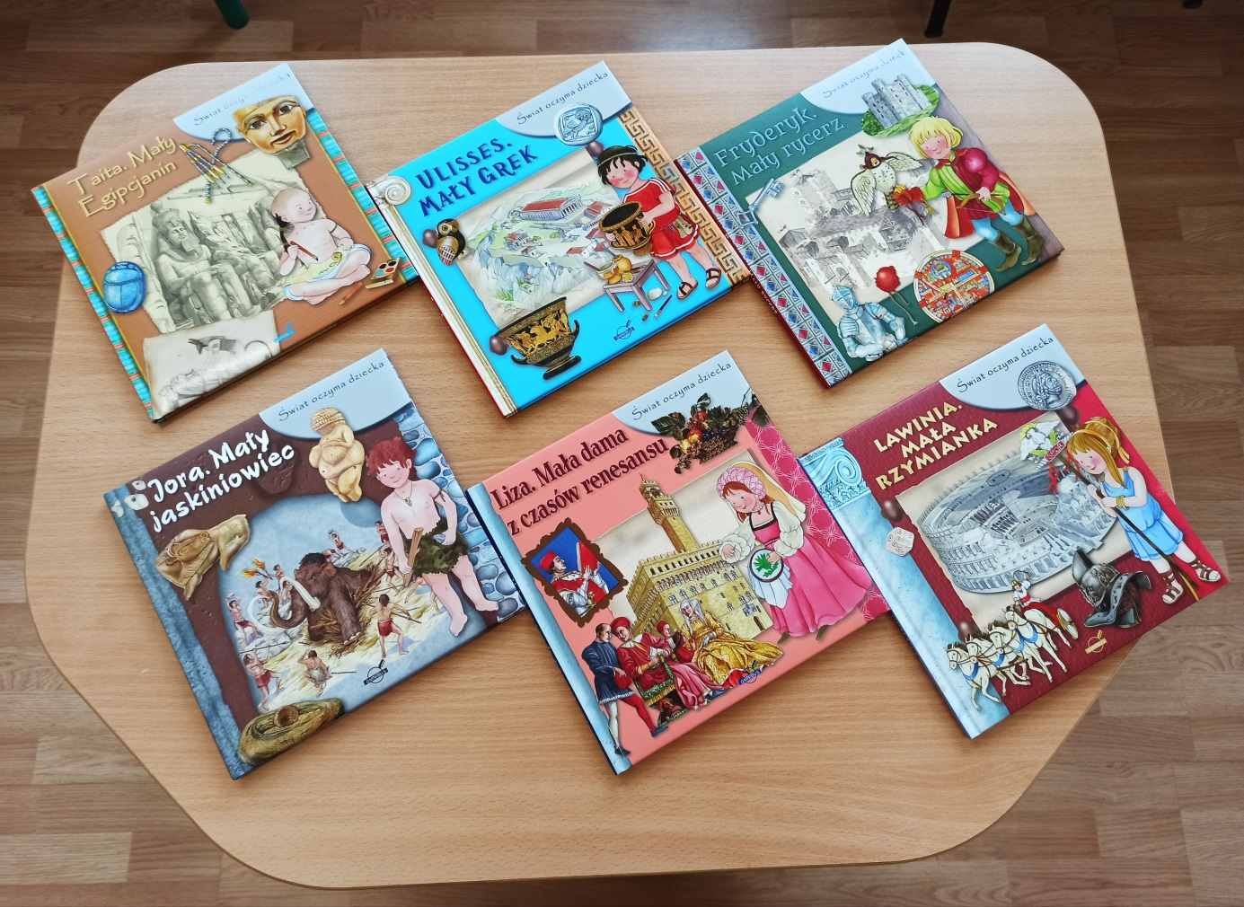

Poszczególne tytuły przybliżają krótkimi tekstami i licznymi ilustracjami życie w minionych epokach.
Dawny świat opisywany jest z perspektywy dzieci a więc waszych rówieśników przybliżając dawną kulturę, tradycję i zwyczaje.
Może warto dowiedzieć się jak dawniej ubierano się, czym się bawiły dzieci, jakie sporty uprawiano, co jedzono.
Ciekawość może doprowadzić do wielu zaskakujących odpowiedzi…

